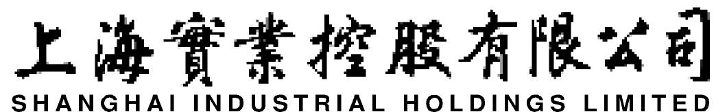

(于香港注册成立之有限公司)

二零零三年六月二十五日举行之股东特别大会
投票表决结果

上海实业控股有限公司欣然宣布，于二零零三年六月二十五日举行之股东特别大会上提呈之议案之投票表决结果如下：-

议 案 | 票 数 ( %)
议 案 | 赞 成 | 反 对
通过刊载于大会通告议程有关于收购上海实业联合集团股份有限公司股份之决议案为普通决议案。 | 92,915,390  (99.9999935%) | 6  (0.0000065%)
由于赞成票数超逾50%，议案通过。

上海实业控股有限公司
公司秘书
梁年昌 谨启

香港，二零零三年六月二十五日

